1. 调整菜单，增加模板导入、我的办件两个菜单。

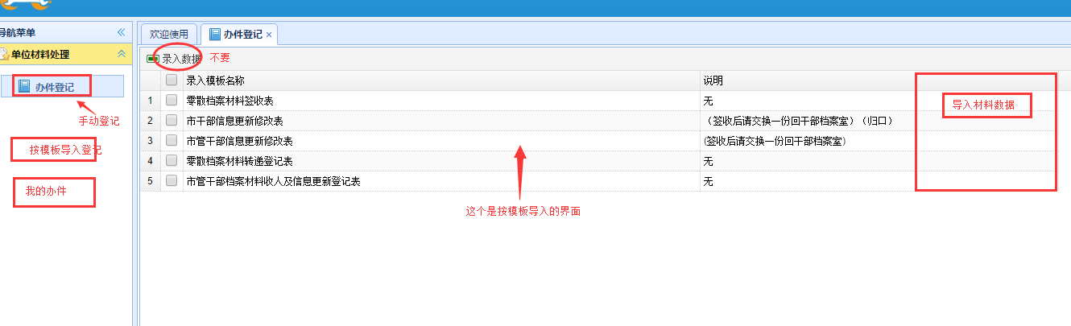

1. 普通用户进行办件登记，直接跳到这个界面，表格上方加：模板下拉框，选择模板后点击录入数据按钮。

导出、查询、导出关联表数据 移到我的办件菜单中的办理界面中。

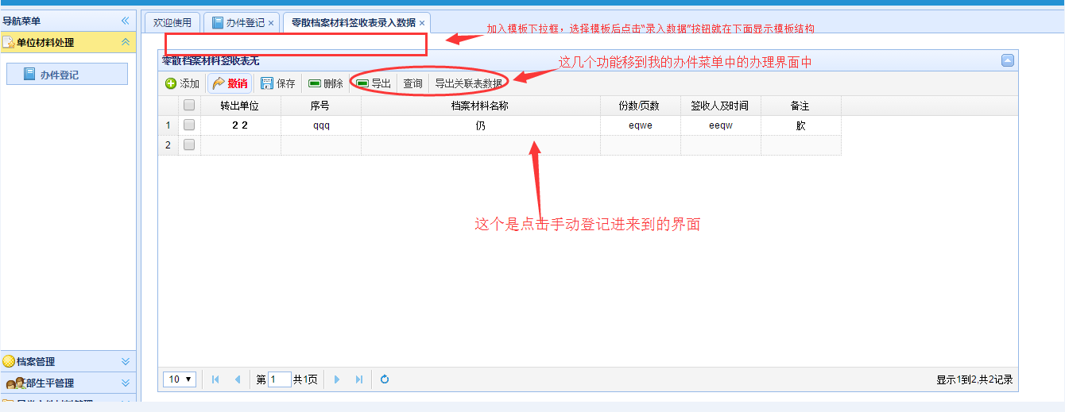

1. 导出关联表时，需要预览。

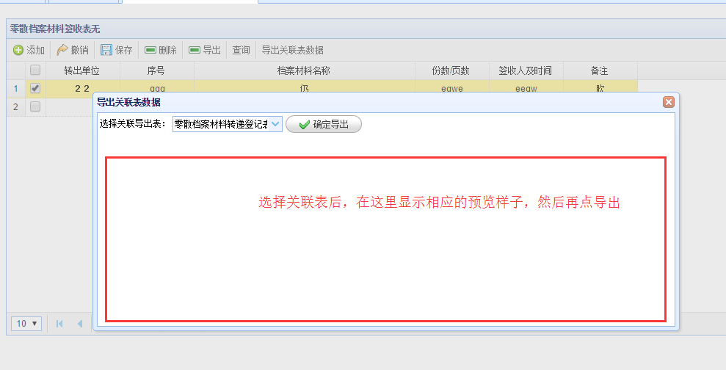

1. 优化关联方式。

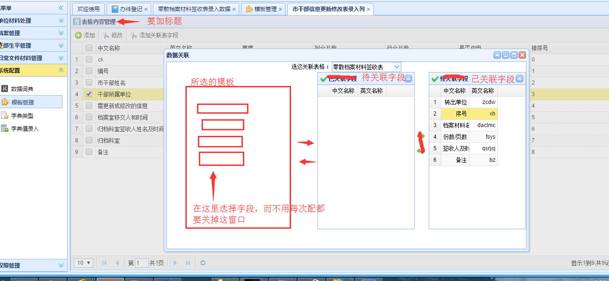

1. 添加列时要设置一些默认值。

